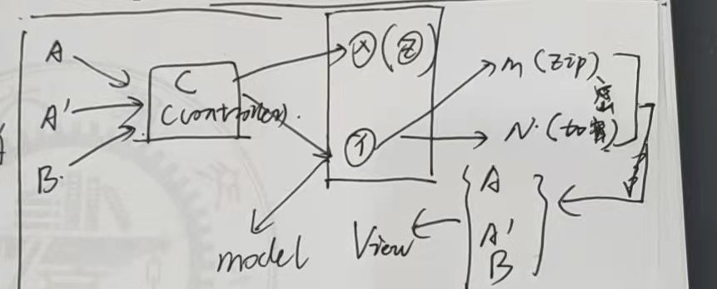

1. A’,B均为用户（viewer），其将请求发送之后，由controller接收，之后controller会根据具体的请求而将这个命令分配给对应的model，而后model又会根据用户需要的文件具体类型进行详细的操作（M，N），之后将运行的结果返回给用户（view）。

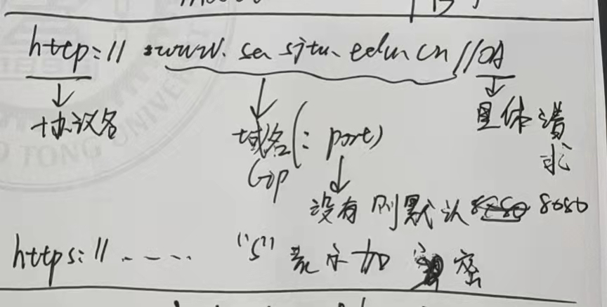

本地域名：localhost/127.0.0.1